***漂/飄島築地計畫***

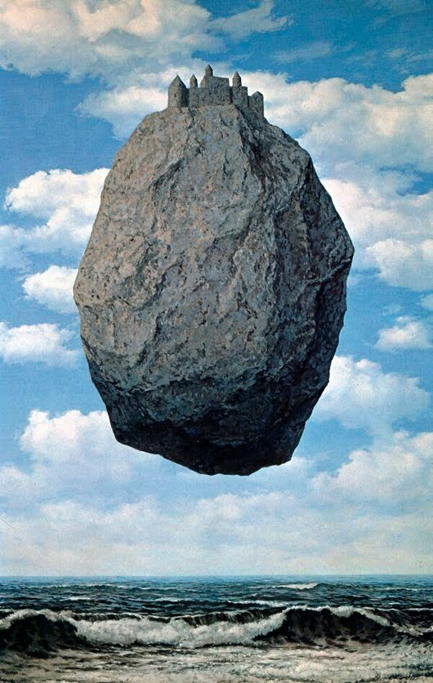

**一、緣由：**

『漂/飄島築地計畫』名稱源自比利時超現實主義大師馬格利特(MAGRITTE)[1]的一幅『庇里牛斯山的城堡』作品，畫面描述飄浮於海洋上空的巨石上建構一座城堡，圖像的多異性充滿無限的可能想像。

網路上有這麼一段文：「不受重力影響、與世無爭、漂浮在天空中的島嶼，好希望有一天我也可以生活在那樣的世界裡…」如果你也嚮往有一天可以到宮崎駿動畫電影中「天空之城」坐一坐，就一起前往「漂浮樂園」完成你的夢想吧！

『島』相對大陸而言場域是小確有容納多元文化的小島特質，而島的無包袱性充滿無限可能，隨著漂/飄流、飄/漂移、飄/漂浮於不同時空的紋理漫流、串遊、遊牧的意象是在地居民實現夢想之地。

台灣是一個海島型國家，擁有廣納多元文化的特質，面對『在地全球化』的後資訊社會，視覺力凌駕文字力之上『視覺文化』已成為全球話題，如何走出教室結合社區資源透過圖/影像來梳理在地紋理，當飄島一座一座以創造力與行動力實踐校園在地全球化的亮點，正是漂/飄島築地生根之際。

**二、計劃概念：**

2.1.十二年國教的新思維：改變教學現場的可能性。

2.2.做中學，學中做：享受勞動過程的成就感，培養主動積極的處事態度。

2.3.走出教室，結合藝術、社區、文化的可能性。

2.4.透過視覺力梳理在地紋理，具體呈現『在地全球化』印象。

**三、具體活動方案：**

|  |  |  |  |
| --- | --- | --- | --- |
| **場次** | **日期** | **參加人數** | **種子成員** |
| 3.1**十二年國教夢想藝術光廊** | **2013/0１/１８**  **2013/02/24** | **３０人** | **徵選時間：１０２年１月８～１１日止**  **首部曲預估30人** |
| 3.2***歸仁(新豐)文教園區 藝術、社區、文化*：奇幻5C、11柱、希望之牆**  *漂島築地節點基地：水池(生態教育)、開心農場、校門大王椰子樹圍籬、木工房、大榕樹、文化藝廊、藝術圖書館【社區】 | **2013/04/30**  **2013/06/20** | **１００人** | **參加2013魅色台灣徵選-** |
| **3.3影像說故事**  **\*舞龍隊紀錄片-我們在天上** | **2013/01/01**  **2013/12/31** | **３０人** |  |
| **3.4學生報-學生自主自治提倡正向次文化舞台，名稱『空報』：孩子眼中的世界-**以紙本及電子報形式發行：已成立開始運作 | **2013/01/01**  **2013/12/31** | **６位編委**  **開始運作** |  |
| **3.5文化工作室**  結合地方文史工作室資源，發展本校成為大新豐區在地文史資料庫。 |  |  |  |

**三、預期成果：**

學生、社區居民、老師能夠足跡親身調查在地紋理，以圖像（過去、現在）記錄或加入在地人對在地的希望夢想，進行改造重新組合拼接，呈現於夢想基地，過程中能享受感動分享喜悅並且能對學校、社區、台灣的認同與自信。

***夢想.希望.起航 希望的美術.動手做做中學.築夢 未來實驗室***

***站 夢想節點***

***星星. 雲朵 .星空. 熱汽球. 飛行 .滑翔 .築島.築巢…跳躍思維***

**十二年國教夢想藝術光廊計畫**

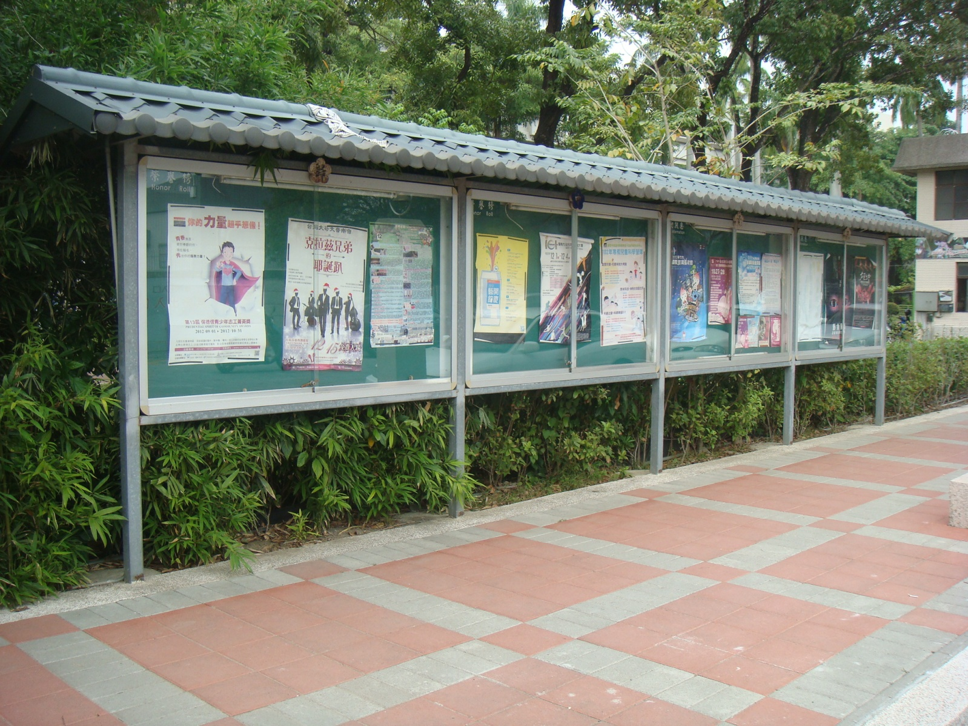

這是一個做夢的年代，人因為有夢而美麗，人因為有夢更加踏實，人因為有夢而有行動力，人因為有夢而自在，十二年國教追求夢想啟航

**主題：夢想、希望、起航**

**創作素材**：校園內所有可見的任何東西，例如：

物品：鉛筆、橡皮擦、板擦、粉筆、衣服、桌椅、書包、麥克風、腳踏車輪、課本等。

人體：手指、手勢、腳、頭、眼、耳、鼻、口單元組合。人體姿態(跳、立、坐、人體雕塑)等。

環境：校園內建築、花草特寫抽象化組合。

**圖像發想**：藉由上述素材擇一單位元素做變化。例如:排造形圖案、文字或幾何形之後拍攝，再以

影像後製處理變更色彩或變形或加入色塊塗鴉得到『夢想意象』，並作排列構成以燈箱

形式呈現出夢想藝術光廊。

腳：一步一腳印築夢踏實

手：百手起家、拼出一片天、做中學、行動力、百工之手

眼：看見夢想與未來

嘴：嚐盡苦頭

模糊影像的多義性

**圖像表現形式**：改變色彩、變形、模糊化、加入符號、幾何抽象

**參與人員**：全體教職員工、學生、義工團體、家長會委員

**歸仁國中漂/飄島築地計畫工作營隊-種子成員招募徵選**

漂/飄島築地計畫工作隊是一個充滿夢想的組合團隊，將以享受勞動精神，在校園節點基地建構歸中住民的夢想亮點基地，形塑飄島築地的夢想。

**一、種子成員條件：**

無論是**學生、教職員工、家長、社區居民**只要您具備下列條件之一，歡迎加入種子營隊

1自認為有用不完的鬼點子、喜歡不按牌理出牌的特質 開發點子

***夢想舞台等您來！***

2喜歡做中學；學中做之DIY行動者

3對攝影有興趣並具有基礎者

4喜歡姿體動作與表演者

5對數位影像處理有一點基礎者

6喜愛繽紛色彩浪漫情懷的發想者

7喜歡公共藝術或造型藝術

**二、活動地點：**歸仁國中

三、**活動時間**：自2013年1月21日至1月31日期間，每週二、三、四9：00~12：00。

實際時間依照分配負責項目變動

**四、活動內容：漂/飄島築地計畫--- *首部曲* 藝術介入空間**

***\*十二年國教藝術光廊***

藝術介入空間讓藝術更貼近人群落實生活美學功能之外在地認同自覺的意識與從新認識在地

紋理，將過去的歷史，當下得真實與未來的希望串聯。有夢最美，從在地出發追求夢想方是全球

化的當下多元文化發展的事實。基於此，透過藝術介入空間媒介(介質)串聯學校師生，社區民眾

一起來發想建構在地夢想基地，透過節點概念相互串聯成藝術園區。

***\*椅子的奇想公共藝術***

利用損壞之學生椅子進行解構塗裝色彩之後再重組，形塑『築夢奇想之椅』公共藝術作品。

**五、報名徵選時間：**自102年1月8日起至102年1月11日止，預定1月18日前通知錄取名單。

**六、報名方式：**統一紙本報名，請填妥報名表交至學務處武成老師。

**歸仁國中《漂/ 飄島築地計畫工作營隊-種子成員》徵選報名表**

附件一

*夢幻工作營隊*

|  |  |  |  |  |  |  |
| --- | --- | --- | --- | --- | --- | --- |
| **姓名** | |  | | **聯絡電話** | | (電話)  (手機) |
| *□學生： 年 班 號 □家長志工 □社區居民  □教職員工 *性別：□男 □女 | | | | | | |
| **參與動機**  **與期望** |  | | | | | |
| **具備條件** |  | | | | | |
| **通訊地址** | □□□ | | | | | |
| **Email信箱** |  | | | | | |
| **活動內容** | **參加** | | **活動內容** | |  | |
| □ | | **十二年國教藝術光廊** | |  | |
| □ | | **椅子的奇想公共藝術** | |  | |
| 報名時間：自102年1月8日起至102年1月11日止，預定18日前通知錄取名單。  報名方式：統一紙本報名，請填妥報名表交至學務處武成老師。 | | | | | |

(學生列入服務學習、家長列入志工時數)

**歸仁國中《漂/飄島築地計畫工作營隊-種子成員》**

附件二

**家長同意書**

本人同意 年 班學生 參加漂/飄島築地計畫工作營隊，活動自102年1月21日至1月31日期間，地點：歸仁國中，活動期間除依規定參與課程活動外，課外時間安全需由學員自行負責。

學生家長 （簽章）

中華民國102年 月 日

|  |  |  |  |
| --- | --- | --- | --- |
| **緊急聯絡人資料** | | | |
| 姓名 |  | 電話 | （O）  （H）  （手機） |
| 地址 |  | 與學生關係 |  |

1. 超現實主義大師馬格利特(MAGRITTE)的繪畫往往賦於平常熟悉的物體一種嶄新的意義與象徵，從有趣到怪誕展現其無比的創造力，奠定了在藝術史上不可動搖的地位。